1. Расшифруйте аббревиатуру SGA. Перечислите основные пулы памяти SGA, поясните их назначение.

System Global Area - Системная Глобальная область.

* + Буферный пул - содержит образы блоков, считанные из файлов данных или созданные динамически, чтоб реализовать модель согласованного чтения
  + Буфер журналов повтора - предназначен для временного циклического хранения данных журнала повтора
  + Фиксированная область SGA - хранит переменные, указывающие на другие области памяти, значения параметров
  + Разделяемый пул - содержит библиотечный кэш для хранения, разобранного SQL и PL/SQL кода, готового к использованию всеми пользователями. Он также содержит кэш словаря данных, который хранит всю информацию словаря.
  + Большой пул - применяется для хранения больших фрагментов памяти
  + Пул Java - представляет пространство «кучи» для создания объектов Java.

1. Поясните параметры SGA_MAX_SIZE и SGA_TARGET.

**SGA_MAX_SIZE** задает максимальный размер SGA для времени жизни экземпляра.

**SGA_TARGET** указывает текущий (возможный) размер памяти

1. Поясните назначение буферного кэша инстанса. Поясните назначение пулов КЕЕP, DEFAULT и RECYCLE буферного кэша.

Пулы буферного кэша:

* + default
    - Содержит все данные и объекты, которые не назначены в постоянный и повторно используемый буферные пулы.
  + keep
    - Постоянно хранит блоки данных в памяти. У вас могут быть маленькие таблицы, к которым выполняются частые обращения, и для предотвращения их удаления из буферного кэша им можно назначить постоянный буферный пул при создании таблицы.
  + recycle
    - Удаляет данные из кэша немедленно после использования.

1. Поясните принцип вытеснения блоков буферного кэша (LRU).

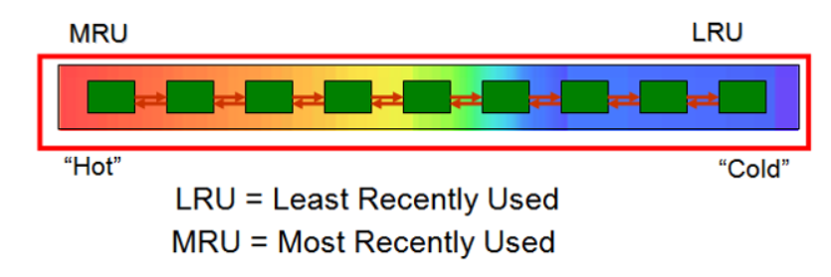

**Least recently used** (LRU): в первую очередь, вытесняется неиспользованный дольше всех.

Общая реализация этого метода требует сохранения «бита возраста» для строк кэша и за счет этого происходит отслеживание наименее использованных строк (то есть за счет сравнения таких битов).

1. Поясните принцип вытеснения блоков таблицы, созданной оператором CREATE TABLE … CACHE.

CACHE – помещение таблицы в конец LRU-списка (для малых таблиц) обычно в default pool.

Этот параметр гарантирует, что данные из таблицы после полного ее сканирования находятся в списке самых недавно использованных (most recently used - MRU) данных, а не в списке самых давно использованных (least recently used - LRU) данных, в результате чего они будут сохранены в памяти для последующего использования.

1. Как изменить размеры пулов?
2. alter system set [название]=[знаечние]
3. Какие пулы допускают изменение размеров?
   * буферный кэш базы данных (*DB_CACHE_SIZE*);
   * разделяемый пул (*SHARED_POOL_SIZE*);
   * большой пул (*LARGE_POOL_SIZE*);
   * пул Java (*JAVA_POOL_SIZE*);
   * пул потоков (*STREAMS_POOL_SIZE*).